SpearID FIDO2 Gestion des clés de sécurité matérielles pour Linux

Version 1.1
06/2023

Table of contents

 | 1 |  | Accès aux paramètres de la clé FIDO2 sous MacOS | 4
 | 2 |  | Ajout d'un code PIN pour la clé FIDO2 | 5
 | 3 |  | Modification d'un code PIN pour la clé FIDO2 | 6
 | 4 |  | Réinitialisation de la clé FIDO2 | 8

- Accès aux paramètres de la clé FIDO2 dans MacOS

Note : Le processus est similaire avec Chrome sous Linux.

Pour accéder aux paramètres de la clé FIDO2 sous MacOS, téléchargez Google Chrome à partir de google.com/chrome.
Dans Chrome, ouvrez Paramètres. Les paramètres se trouvent dans la liste déroulante qui peut être ouverte dans le coin supérieur droit par une icône avec trois points.
Dans Paramètres, naviguez jusqu'à Confidentialité et sécurité, cliquez ensuite sur Sécurité, puis sur Options de sécurité, La gestion des clés de sécurité se trouve dans la partie inférieure de l'écran, sous la liste d'options Avancées.
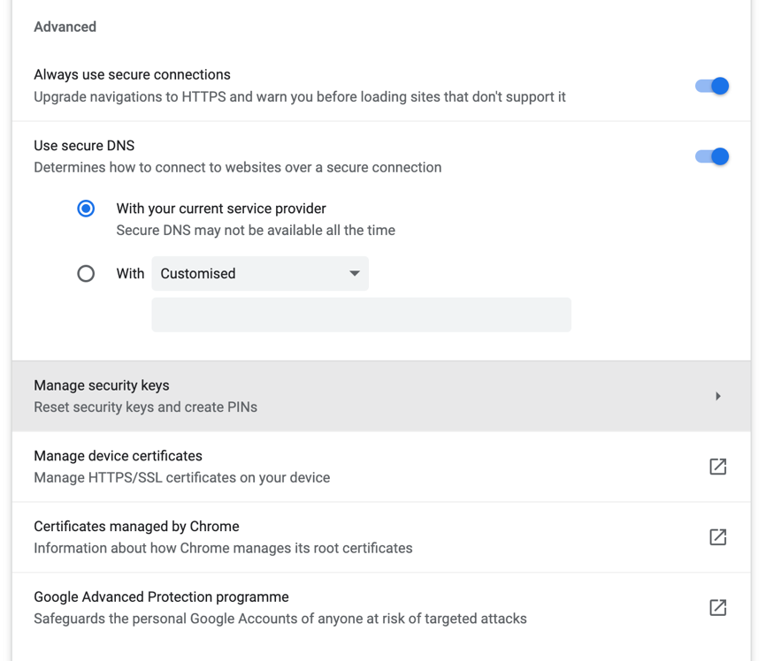

2. Adding a PIN for FIDO2 Key

Pour ajouter un code PIN à la clé FIDO2, appuyez sur Créer un code PIN et suivez
les instructions fournies par l'outil.

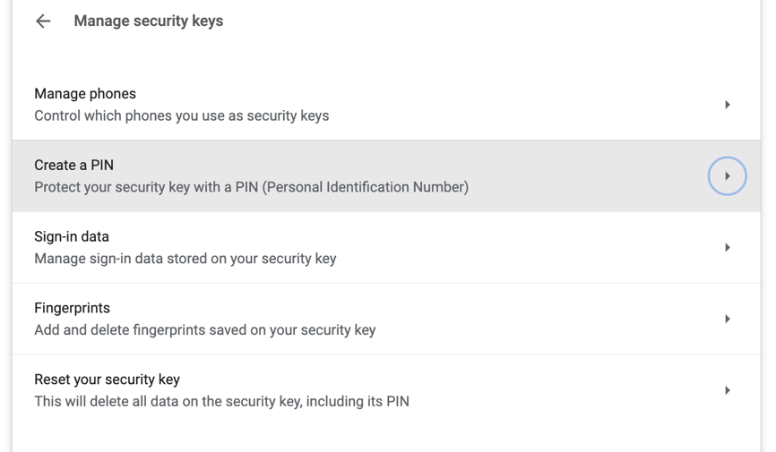

L'outil vous invite à insérer la clé FIDO2 et à appuyer sur le bouton de la clé FIDO2.

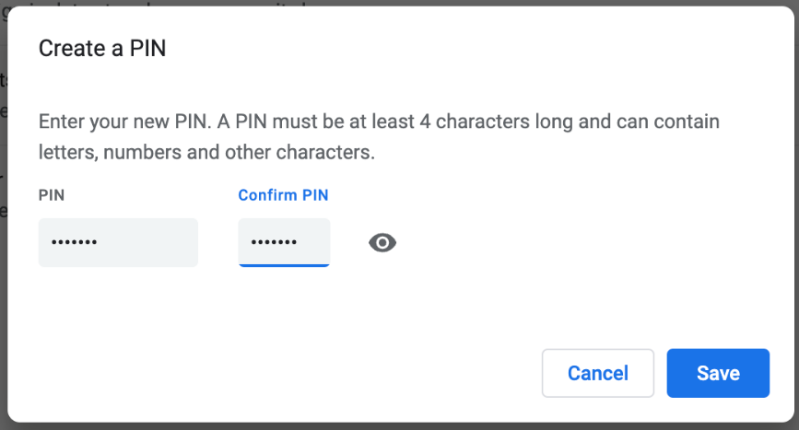

Créez un code PIN pour votre clé FIDO2. Appuyez sur Enregistrer et la clé FIDO2 est protégée par un code PIN et prête à être utilisée.

3. Modifier un code PIN pour la clé FIDO2

La procédure de modification d'un code PIN est identique à celle de la création d'un code PIN. Saisissez le code PIN actuel et le nouveau code PIN avec confirmation pour modifier un code PIN.

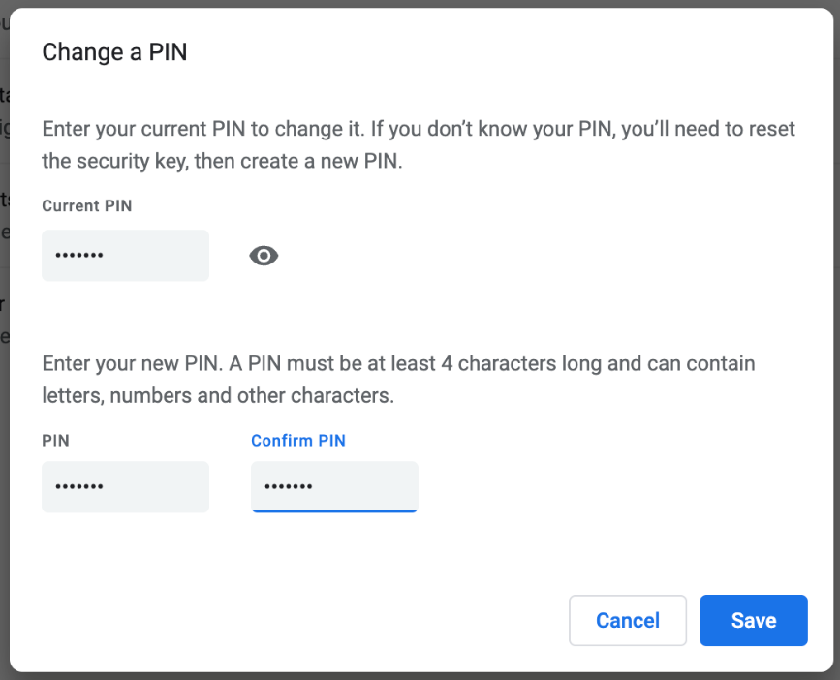

Appuyez sur Enregistrer et la clé FIDO2 est protégée par un nouveau code PIN et prête à être utilisée.

4. Réinitialisation de la clé FIDO2

Remarque ! Le processus supprime toutes les données et informations d'identification de la clé FIDO2. N'utilisez l'outil que si vous êtes sûr de vouloir réinitialiser la clé FIDO2 aux paramètres d'usine.

Il est possible de réinitialiser votre clé FIDO2 à l'aide de Google Chrome :

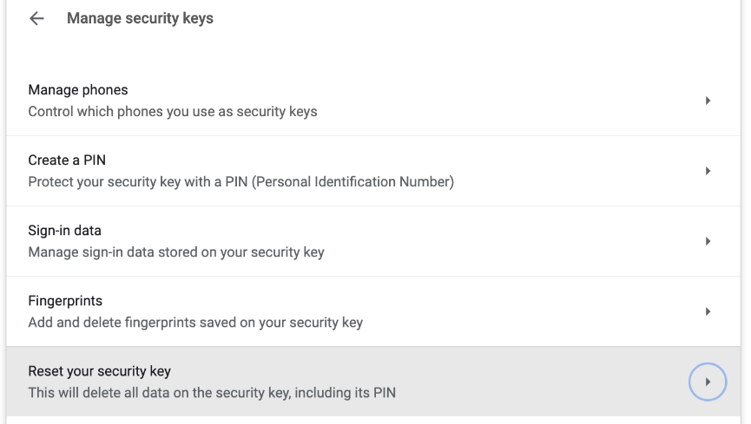

Sélectionnez Réinitialiser votre clé de sécurité

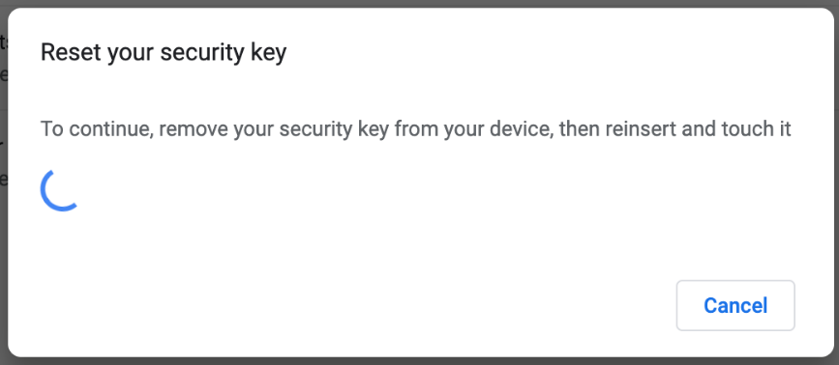

L'outil vous invite à retirer votre clé FIDO2 du port USB, à la réinsérer et à la toucher. Après ces étapes, la clé FIDO2 est réinitialisée aux paramètres d'usine.

